**Video relacionado: 9.4, 9.5 y 9.6. Contenido: Docker**

**Ejercicio de Docker fin del mundo**

El fin del mundo se acerca como una advertencia, se necesita generar un mecanismo de advertencia que le muestre a cualquier persona cuánto tiempo restante queda para que el mundo se acabe si no se toman acciones.

Por esto las Naciones Unidas se ponen en contacto con tu equipo de desarrollo para que generen una aplicación de mock up sencilla en flask donde se pueda mostrar el tiempo restante sabiendo que el deadline es **31 dic 2025 11:59:59.** El requisito principal es que sea algo modular que se pueda disponibilizar en la web a través de Docker.

Además se necesita tener un box donde se pueden dejar los comentarios acerca de qué piensan los visitantes acerca del tema y que se puedan visualizar de forma similar al siguiente esquema:

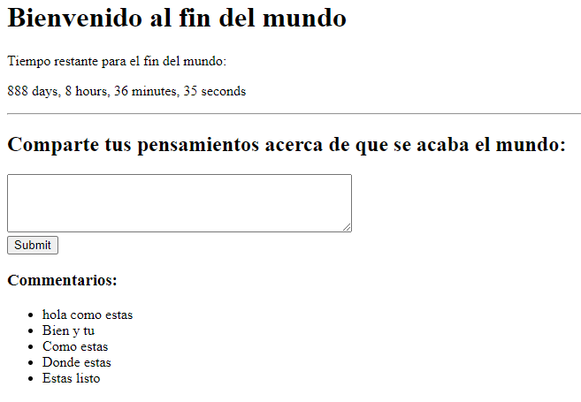

**Solución**

Una posible solución se encuentra [aqui](https://drive.google.com/file/d/1Fem7P2WP3aKDFZnEM_MeD13u-ksQMR94/view?usp=sharing)

Algunos comandos clave para correr el container respectivo

**# docker build -t flask_david .**

**# docker run -d -p 8000:8000 flask_david**